Муниципальное бюджетное общеобразовательное учреждение
Суховская средняя общеобразовательная школа

РАБОЧАЯ ПРОГРАММА
по алгебре 8 класс
(надомное обучение)
Учитель: Бильник Татьяна Николаевна

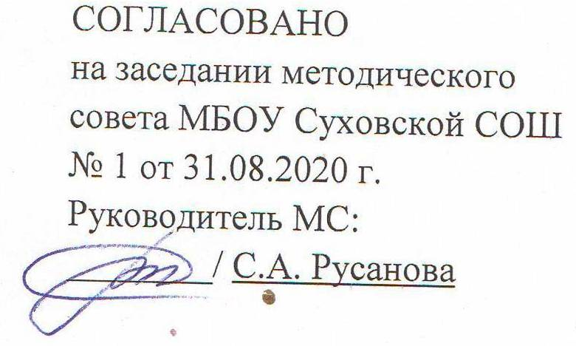
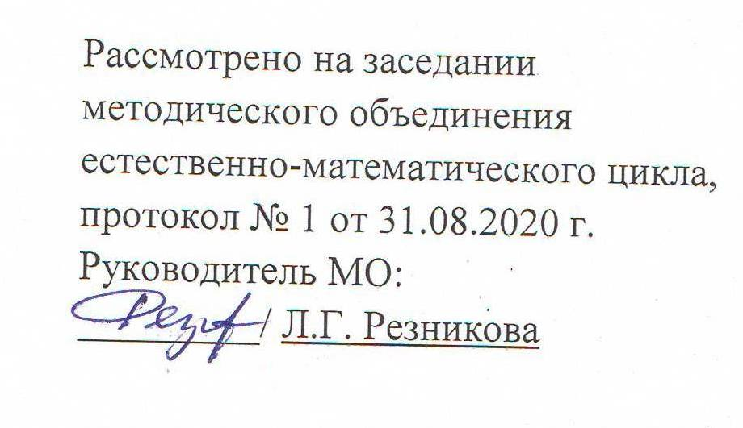

2020
Наименование рабочей программы | Аннотация к рабочей программе
Рабочая программа  по предмету «Алгебра »  Класс «8»  ФГОС ООО | Рабочая программа составлена на основе:  -Федерального государственного образовательного стандарта основного общего образования;  -Сборника нормативных документов. «Математика. Примерные программы по математике. М. «Дрофа»», 2013 г.  - Сборника рабочих программ «Алгебра 7-9» пособие для учителей общеобразов. организаций / [сост. Т. А. Бурмистрова]. — 2-е изд., дораб. — М.: Просвещение, 2014.  - Федерального перечня учебников, рекомендованных Министерством образования и науки РФ к использованию при реализации имеющих государственную аккредитацию образовательных программ начального общего, основного общего, среднего общего образования на 2020 – 2021 учебный год;  - Примерного учебного плана для образовательных учреждений Ростовской области на 2020 – 2021 учебный год, реализующих основные общеобразовательные программы;  - Учебного плана МБОУ Суховской СОШ на 2020 -2021учебный год;  - Требований Основной образовательной программы ООО МБОУ Суховской СОШ;  - Положения о рабочей программе МБОУ Суховской СОШ
Учебники:
Учебник «Алгебра –8» авторов: Ю.М. Колягин, М.В.Ткачева, Н.Е. Федорова, М.И. Шабунин.. и др- М.: Просвещение, 2019г
 | Количество часов: рабочая программа рассчитана на 3 учебных часа в неделю, общий объем – 102 часа в год.
Цели программы:
- изучить свойства и графики элементарных функций, научиться использовать функционально-графические представления для описания и анализа реальных зависимостей;
- развитие вычислительных и формально-оперативных алгебраических умений до уровня, позволяющего уверенно использовать их при решении задач математики и смежных предметов (физика, химия, информатика),
- усвоение аппарата уравнений и неравенств как основного средства математического моделирования прикладных задач,
-осуществление функциональной подготовки школьников.

- ПЛАНИРУЕМЫЕ РЕЗУЛЬТАТЫ ОСВОЕНИЯ УЧЕБНОГО ПРЕДМЕТА
Программа обеспечивает достижение следующих результатов освоения образовательной программы основного общего образования:

личностные:
- сформированность ответственного отношения к учению, готовность и способности обучающихся к саморазвитию и самообразованию на основе мотивации к обучению и познанию, выбору дальнейшего образования на базе ориентировки в мире профессий и профессиональных предпочтений, осознанному построению индивидуальной образовательной траектории с учётом устойчивых познавательных интересов;
- сформированность целостного мировоззрения, соответствующего современному уровню развития науки и общественной практики;
- сформированность коммуникативной компетентности в общении и сотрудничестве со сверстниками, старшими и младшими, в образовательной, общественно полезной, учебно-исследовательской, творческой и других видах деятельности;
- умение ясно, точно, грамотно излагать свои мысли в устной и письменной речи, понимать смысл поставленной задачи, выстраивать аргументацию, приводить примеры и контрпримеры;
- представление о математической науке как сфере человеческой деятельности, об этапах её развития, о её значимости для развития цивилизации;
- критичность мышления, умение распознавать логически некорректные высказывания, отличать гипотезу от факта;
- креативность мышления, инициатива, находчивость, активность при решении алгебраических задач;
- умение контролировать процесс и результат учебной математической деятельности;
- способность к эмоциональному восприятию математических объектов, задач, решений, рассуждений.

метапредметные:
  - умение самостоятельно планировать альтернативные пути достижения целей, осознанно выбирать наиболее эффективные способы решения учебных и познавательных задач;
  - умение осуществлять контроль по результату и по способу действия на уровне произвольного внимания и вносить необходимые коррективы;
  - умение адекватно оценивать правильность или ошибочность выполнения учебной задачи, её объективную трудность и собственные возможности её решения;
  - осознанное владение логическими действиями определения понятий, обобщения, установления аналогий, классификации на основе самостоятельного выбора оснований и критериев, установления родовидовых связей;
  - умение устанавливать причинно-следственные связи; строить логическое рассуждение, умозаключение (индуктивное, дедуктивное и по аналогии) и выводы;
  - умение создавать, применять и преобразовывать знаково- символические средства, модели и схемы для решения учебных и познавательных задач;
  - умение организовывать учебное сотрудничество и совместную деятельность с учителем и сверстниками: определять цели, распределение функций и ролей участников, взаимодействие и общие способы работы; умение работать в группе: находить общее решение и разрешать конфликты на основе согласования позиций и учёта интересов; слушать партнёра; формулировать, аргументировать и отстаивать своё мнение;
  - сформированность учебной и общепользовательской компетентности в области использования информационно-коммуникационных технологий (ИКТ-компетентности);
9) первоначальные представления об идеях и о методах математики как об универсальном языке науки и техники, о средстве моделирования явлений и процессов;
- умение видеть математическую задачу в контексте проблемной ситуации в других дисциплинах, в окружающей жизни;
- умение находить в различных источниках информацию, необходимую для решения математических проблем, и представлять её в понятной форме; принимать решение в условиях неполной и избыточной, точной и вероятностной информации;
- умение понимать и использовать математические средства наглядности (рисунки, чертежи, схемы и др.) для иллюстрации, интерпретации, аргументации;
- умение выдвигать гипотезы при решении учебных задач и понимать необходимость их проверки;
- умение применять индуктивные и дедуктивные способы рассуждений, видеть различные стратегии решения задач;
- понимание сущности алгоритмических предписаний и умение действовать в соответствии с предложенным алгоритмом;
- умение самостоятельно ставить цели, выбирать и создавать алгоритмы для решения учебных математических проблем;
- умение планировать и осуществлять деятельность, направленную на решение задач исследовательского характера.

предметные:
  - умение работать с математическим текстом (структурирование, извлечение необходимой информации), точно и грамотно выражать свои мысли в устной и письменной речи, применяя математическую терминологию и символику, использовать различные языки математики (словесный, символический, графический), обосновывать суждения, проводить классификацию, доказывать математические утверждения;
  - владение базовым понятийным аппаратом: иметь представление о числе, владение символьным языком алгебры, знание элементарных функциональных зависимостей, формирование представлений о статистических закономерностях в реальном мире и о различных способах их изучения, об особенностях выводов и прогнозов, носящих вероятностный характер;
  - умение выполнять алгебраические преобразования рациональных выражений, применять их для решения учебных математических задач и задач, возникающих в смежных учебных предметах;
  - умение пользоваться математическими формулами и самостоятельно составлять формулы зависимостей между величинами на основе обобщения частных случаев и эксперимента;
  - умение решать линейные уравнения и неравенства, а также приводимые к ним уравнения, неравенства, системы; применять графические представления для решения и исследования уравнений, неравенств, систем; применять полученные умения для решения задач из математики, смежных предметов, практики;
  - овладение системой функциональных понятий, функциональным языком и символикой, умение строить графики функций, описывать их свойства, использовать функционально-графические представления для описания и анализа математических задач и реальных зависимостей;
  - овладение основными способами представления и анализа статистических данных;
  - умение применять изученные понятия, результаты и методы при решении задач из различных разделов курса, в том числе задач, не сводящихся к непосредственному применению известных алгоритмов.
Рациональные числа
Ученик научится:
- понимать особенности десятичной системы счисления;
- владеть понятиями, связанными с делимостью натуральных чисел;
- выражать числа в эквивалентных формах, выбирая наиболее подходящую в зависимости от конкретной ситуации;
- сравнивать и упорядочивать рациональные числа;
- выполнять вычисления с рациональными числами, сочетая устные и письменные приёмы вычислений, применение калькулятора;
- использовать понятия и умения, связанные с пропорциональностью величин, процентами в ходе решения математических задач и задач из смежных предметов, выполнять несложные практические расчеты.
Ученик получит возможность:
- познакомиться с позиционными системами счисления с основаниями, отличными от 10;
- углубить и развить представления о натуральных числах и свойствах делимости;
- научиться использовать приёмы, рационализирующие вычисления, приобрести привычку контролировать вычисления, выбирая подходящий для ситуации способ.

Действительные числа
Ученик научится использовать начальные представления о множестве действительных чисел;
Ученик получит возможность:
  - развить представление о числе и числовых системах от натуральных до действительных чисел; о роли вычислений в человеческой практике;
  - развить и углубить знания о десятичной записи действительных чисел (периодические и непериодические дроби).
Измерения, приближения, оценки
Ученик научится использовать в ходе решения задач элементарные представления, связанные с приближёнными значениями величин.
Ученик получит возможность:
понять, что числовые данные, которые используются для характеристики объектов окружающего мира, являются преимущественно приближёнными;
понять, что погрешность результата вычислений должна быть соизмерима с погрешностью исходных данных.
Алгебраические выражения
Ученик научится:
  - владеть понятиями «тождество», «тождественное преобразование», решать задачи, содержащие буквенные данные; работать с формулами;
  - выполнять преобразования выражений, содержащих степени с целыми показателями;
  - выполнять разложение многочленов на множители.
Ученик получит возможность научиться выполнять многошаговые преобразования целых выражений, применяя широкий набор способов и приёмов;

Уравнения
Ученик научится:
        - решать основные виды линейных уравнений с одной переменной, системы двух уравнений с двумя переменными;
        - понимать уравнение как важнейшую математическую модель для описания и изучения разнообразных реальных ситуаций, решать текстовые задачи алгебраическим методом;
        - применять графические представления для исследования уравнений, исследования и решения систем уравнений с двумя переменными.
Ученик получит возможность:
        - овладеть специальными приёмами решения уравнений и систем уравнений; уверенно применять аппарат уравнений для решения разнообразных задач из математики, смежных предметов, практики;
        - применять графические представления для исследования уравнений, систем уравнений, содержащих буквенные коэффициенты.
Неравенства
Ученик научится:
- понимать и применять терминологию и символику, связанную с понятием неравенства, свойства числовых неравенств
- решать линейные неравенства с одной переменной и их системы; решать квадратные неравенства с опорой на графические представления применять аппарат неравенств для решения задач из различных разделов курса
Ученик получит возможность научиться:
- разнообразным приемам доказательства неравенства; уверенно применять аппарат неравенств для решения разнообразных математических задач и задач из смежных предметов, практики
применять графические представления для исследования неравенств, систем неравенств, содержащих буквенные коэффициенты
Основные понятия. Числовые функции
Ученик научится:
- понимать и использовать функциональные понятия и язык (термины, символические обозначения)
- строить графики элементарных функций, исследовать свойства числовых функций на основе изучения поведения их графиков
понимать функцию как описание процессов и явлений окружающего мира, применять функциональный язык для описания и исследования зависимостей между физическими величинами
Ученик получит возможность научиться:
проводить исследования, связанные с изучением свойств функций, в том числе с использованием компьютера; на основе графиков изученных функций строить более сложные графики (кусочно-заданные, с «выколоьтыми» точками и т.р.)
использовать функциональные преставления и свойства функций для решения математических задач из различных разделов курса
Описательная статистика
Ученик научится использовать простейшие способы представления и анализа статистических данных.
Ученик получит возможность приобрести первоначальный опыт организации сбора данных при проведении опроса общественного мнения, осуществлять их анализ, представлять результаты опроса в виде таблицы, диаграммы.
Случайные события и вероятность
Ученик научится находить вероятность случайного события.
Ученик получит возможность приобрести опыт проведения случайных экспериментов, в том числе с помощью компьютерного моделирования, интерпретации их результатов

Комбинаторика
Ученик научится решать комбинаторные задачи на нахождение числа объектов или комбинаций
Ученик получит возможность научиться некоторым специальным приёмам решения комбинаторных задач
- СОДЕРЖАНИЕ УЧЕБНОГО ПРЕДМЕТА
Неравенства (19 ч)
Положительные и отрицательные числа. Числовые неравенства. Основные свойства числовых неравенств. Сложение и умножение неравенств. Неравенства с одним неизвестным. Решение неравенств. Система неравенств с одним неизвестным. Числовые промежутки. Решение систем неравенств. Модуль числа. Уравнения и неравенства, содержащие модуль.
Приближенные вычисления (18 ч)
Приближенные значения величин. Погрешность приближения. Оценка погрешности. Округление чисел. Относительная погрешность. Практические приемы приближенных вычислений. Простейшие вычисления на микрокалькуляторе. Действия с числами, записанными в стандартном виде.вычисление на микрокалькуляторе степени и числа, обратного данному. Последовательное выполнение операций на микрокалькуляторе.
Квадратные корни (12 ч)
Арифметический квадратный корень. Действительные числа. Квадратный корень из степени. Квадратный корень из произведения. Квадратный корень из дроби.
Квадратные уравнения (25 ч)
Квадратное уравнения и его корни. Неполные квадратные уравнения. Метод выделения полного квадрата. Решение квадратных уравнений. Приведенное квадратное уравнение. Теорема Виета. Уравнения, сводящиеся к квадратным. Решение задач с помощью квадратных уравнений. Решение простейших систем, содержащих уравнения второй степени. Различные способы решения систем уравнений. Решение задач с помощью систем уравнений.
Квадратичная функция (14 ч)Определение квадратичной функции. Функция у = х². Функция у =а х². Функция у = ах²+вх + с. Построение графика квадратичной функции.
Квадратные неравенства (10 ч)
Квадратное неравенство и его корни. Решение квадратного неравенства с помощью графика квадратичной функции. Метод интервалов.
Обобщающее повторение(4 ч)

- Тематическое планирование
№ урока | Тема | Дата
 |  | по плану | фактическая
Неравенства (19 ч)
1 | Положительные и отрицательные числа | 2.09
2 | Положительные и отрицательные числа | 4.09
3 | Числовые неравенства | 7.09
4 | Основные свойства числовых неравенств | 9.09
5 | Основные свойства числовых неравенств | 11.09
6 | Сложение и умножение неравенств | 14.09
7 | Входная контрольная работа | 16.09
8 | Строгие и нестрогие неравенства. Неравенства с одним неизвестным | 18.09
9 | Решение неравенств | 21.09
10 | Решение неравенств | 23.09
11 | Решение неравенств | 25.09
12 | Системы неравенств с одним неизвестным. Числовые промежутки. | 28.09
13 | Решение систем неравенств | 30.09
14 | Решение систем неравенств | 2.10
15 | Решение систем неравенств | 5.10
16 | Модуль числа. Уравнения и неравенства, содержащие модуль. | 7.10
17 | Модуль числа. Уравнения и неравенства, содержащие модуль. | 9.10
18 | Обобщающий урок | 12.10
19 | Контрольная работа №1 по теме «Неравенства» | 14.10
Приближенные вычисления (18 ч)
20 | Приближенные значения величин.погрешность приближения. | 16.10
21 | Приближенные значения величин.погрешность приближения. | 19.10
22 | Оценка погрешности | 21.10
23 | Оценка погрешности | 23.10
24 | Округление чисел | 26.10
25 | Относительная погрешность | 4.11 | 2 четв
26 | Относительная погрешность | 6.11
27 | Практические способы приближенных вычислений | 9.11
28 | Практические способы приближенных вычислений | 11.11
29 | Практические способы приближенных вычислений | 13.11
30 | Практические способы приближенных вычислений | 16.11
31 | Простейшие вычисления на микрокалькуляторе | 18.11
32 | Действия над числами, записанными в стандартном виде | 20.11
33 | Действия над числами, записанными в стандартном виде | 23.11
34 | Вычисление на микрокалькуляторе степени числа, обратного данному | 25.11
35 | Последовательное выполнение операций на микрокалькуляторе | 27.11
36 | Обобщающий урок | 30.11
37 | Контрольная работа №2 по теме «Приближенные вычисления» | 2.12
Квадратные корни (12ч)
38 | Арифметический квадратный корень | 4.12
39 | Арифметический квадратный корень | 7.12
40 | Действительные числа | 9.12
41 | Действительные числа | 11.12
42 | Квадратный корень из степени | 14.12
43 | Полугодовая контрольная работа  Квадратный корень из степени | 16.12
44 | Квадратный корень из произведения | 18.12
45 | Квадратный корень из произведения | 21.12
46 | Промежуточная контрольная работа | 23.12
47 | Квадратный корень из дроби | 25.12
48 | Квадратный корень из дроби | 28.12
49 | Квадратный корень из дроби | 30.12
Квадратные уравнения (25ч)
50 | Квадратное уравнение и его корни | 13.01 | 3 четв
51 | Квадратное уравнение и его корни | 15.01
52 | Неполные квадратные уравнения | 18.01
53 | Метод выделения полного квадрата | 20.01
54 | Решение квадратных уравнений | 22.01
55 | Решение квадратных уравнений | 25.01
56 | Решение квадратных уравнений | 27.01
57 | Приведенное квадратное уравнение. Теорема Виета. | 29.01
58 | Приведенное квадратное уравнение. Теорема Виета. | 01.02
59 | Уравнения, сводящиеся к квадратным | 03.02
60 | Уравнения, сводящиеся к квадратным | 05.02
61 | Уравнения, сводящиеся к квадратным | 08.02
62 | Решение задач с помощью квадратных уравнений | 10.02
63 | Решение задач с помощью квадратных уравнений | 12.02
64 | Решение задач с помощью квадратных уравнений | 15.02
65 | Решение задач с помощью квадратных уравнений | 17.02
66 | Решение простейших систем, содержащих уравнение второй степени. | 19.02
67 | Решение простейших систем, содержащих уравнение второй степени. | 22.02
68 | Различные способы решения систем уравнений | 24.02
69 | Различные способы решения систем уравнений | 26.02
70 | Различные способы решения систем уравнений | 01.03
71 | Решение задач с помощью систем уравнений | 03.03
72 | Решение задач с помощью систем уравнений | 05.03
73 | Обобщающий урок | 08.03
74 | Контрольная работа №4 по теме «Квадратные уравнения» | 10.03
Квадратичная функция (14 ч)
75 | Определение квадратичной функции | 12.03
76 | Функция у = х² | 15.03
77 | Функция у =а х² | 17.03
78 | Функция у =а х² | 19.03
79 | Функция у =а х²+ вх + с | 22.03
80 | Функция у =а х²+ вх + с | 02.04 | 4 четв
81 | Функция у =а х²+ вх + с | 05.04
82 | Построение графика квадратичной функции | 07.04
83 | Построение графика квадратичной функции | 09.04
84 | Построение графика квадратичной функции | 12.04
85 | Построение графика квадратичной функции | 14.04
86 | Обобщающий урок | 16.04
87 | Обобщающий урок | 19.04
88 | Контрольная работа № 5 по теме «Квадратичная функция» | 21.04
Квадратные неравенства (10ч)
89 | Квадратное неравенство и его решение | 23.04
90 | Квадратное неравенство и его решение | 26.04
91 | Решение квадратного неравенства с помощью графика квадратичной функции | 28.04
92 | Решение квадратного неравенства с помощью графика квадратичной функции | 30.04
93 | Решение квадратного неравенства с помощью графика квадратичной функции | 03.05
94 | Решение квадратного неравенства с помощью графика квадратичной функции | 05.05
95 | Метод интервалов | 07.05
96 | Метод интервалов | 10.05
97 | Обобщающий урок | 12.05
98 | Итоговая контрольная работа | 14.05
Итоговое повторение (4 ч)
99 | Повторение. Неравенства. Квадратные неравенства. | 17.05
100 | Повторение. Квадратные корни. | 19.05
101 | Повторение. Квадратные уравнения | 21.05
102 | Повторение. Квадратичная функция | 24.05

